Oficina: Mapeamento de áreas resilientes a mudanças climáticas nos biomas brasileiros

2023-06-12

Índice

# Síntese do projeto

As mudanças climáticas modificam os ambientes naturais e pressionam as espécies a se adaptarem às novas condições ambientais ou alterarem sua distribuição espacial para locais mais adequados climaticamente. A identificação de locais com adequabilidade climática para sustentar a biodiversidade no futuro de mudanças climáticas é imprescindível para o planejamento sistemático de ações de conservação e restauração.

O **objetivo** principal do projeto *Mapeamento de áreas resilientes a mudanças climáticas nos biomas brasileiros* é **mapear sítios resilientes às mudanças climáticas**. O termo *áreas resilientes* indica locais que apresentam condições necessárias para que espécies e processos ecológicos persistam às mudanças climáticas regionais, definidos por sua alta diversidade microclimática, grau de conservação e conectividade.

A **metodologia** proposta para isso combina a diversidade da paisagem, um *proxy* da variabilidade microclimática, com a conectividade local, identificando locais que fornecem condições microclimáticas para o enfrentamento às mudanças climáticas e cujas matrizes da paisagem sejam permeáveis à movimentação das espécies.

* A **diversidade da paisagem** é baseada na geodiversidade (geomorfologia, geologia, pedologia e hidrologia) do terreno, composta pela variedade de *landforms*, amplitude altitudinal, densidade e quantidade de áreas úmidas e diversidade de solos.
* A **conectividade local** é baseada na resistência das matrizes da paisagem ao movimento da biodiversidade, combinando o uso do solo e as infraestruturas de energia e transporte existentes (com maior ou menor grau de antropização).

A metodologia desenvolvida segue três premissas básicas:

1. a diversidade de espécies é correlacionada com a diversidade da paisagem (geodiversidade);
2. em um cenário de mudança climática, espécies se beneficiam de microclimas locais para se manterem na paisagem;
3. populações de espécies podem usar microclimas e acompanhar mudanças microclimáticas se as áreas adequadas forem permeáveis e bem conectadas.

Essa análise foi proposta e validada para a América do Norte pela *The Nature Conservancy* (TNC), complementando outras metodologias disponíveis na literatura, uma vez que ela foca nas propriedades do terreno para identificar áreas resilientes. A aplicação da metodologia da TNC para os biomas brasileiros é um passo importante na identificaçao de sítios resilientes em ambientes tropicais megadiversos.

Atuando em conjunto com especialistas dos diferentes biomas, em diferentes temáticas de pesquisa, e baseado na literatura disponível, o projeto busca adequar a metodologia original ao contexto dos biomas brasileiros, refinando e adaptando quando necessário.

O **produto** principal resultante desse projeto é um mapa de áreas resilientes e conectadas para o Brasil, que permite identificar áreas com potencial de sustentar animais e plantas em um clima sob mudanças. Além disso, estão previstos ainda a prepararação de um relatório técnico sobre o projeto, uma documentação reproduzível das análises e ao menos um artigo científico.

## **Palavras chave:**

Resiliência climática, mudanças climáticas, conectividade, paisagem, geodiversidade, conservação, biodiversidade.

# 1. Introdução

O projeto *Mapeamento de áreas resilientes a mudanças climáticas nos biomas brasileiros* é coordenado por *The Nature Conservancy Brasil* e a primeira oficina com especialistas de cada bioma será realizada virtualmente nos dias **13 e 15 de junho de 2023**.

O projeto procura mapear sítios resilientes a mudanças climáticas e áreas importantes para manutenção ou restabelecimento da conectividade entre eles, identificando locais que seriam mais adequados a persistir e se adaptar às futuras mudanças no clima. O produto principal do projeto é um mapa de áreas resilientes a mudanças climáticas para o Brasil.

## 1.1 Membros da equipe

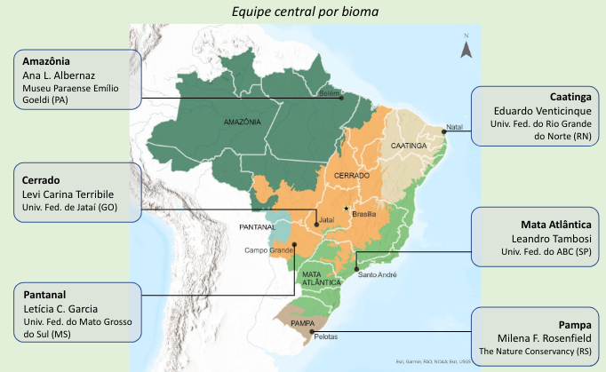

### 1.1.1 Equipe TNC Brasil

* Edenise Garcia (diretora de ciências)
* Milena Rosenfield (coordenadora técnica)
* Mário Barroso (especialista SIG)
* José Fronza (especialista SIG/dados)
* Clícia Barata (especialista SIG)

### 1.1.2 Equipe central por bioma

* Amazônia: Ana Albernaz, Luciano Querido (Museu Paraense Emílio Goeldi)
* Caatinga: Eduardo Venticinque, Marina Antongiovanni (Universidade Federal do Rio Grande do Norte)
* Cerrado: Levi Carina Terribile, Lucas Jardim (Universidade Federal do Jataí)
* Mata Atlântica: Leandro Tambosi, Andrea Sánchez-Tapia (Universidade Federal do ABC)
* Pampa: Milena Rosenfield, Mário Barroso, José Fronza (The Nature Conservancy Brasil)
* Pantanal: Letícia Couto Garcia, Alisson Ribeiro (Universidade Federal do Mato Grosso do Sul)

### 1.1.3 Especialistas convidados

| Bioma | Pesquisador(a) | Instituição | Cidade |
| --- | --- | --- | --- |
| Amazônia | Ane A. C. Alencar | IPAM | Brasília |
| Amazônia | Cintia Cornelius Frische | UFAM | Manaus |
| Amazônia | Fernanda Werneck | INPA | Manaus |
| Amazônia | Flávia Costa | INPA | Manaus |
| Amazônia | Ima Vieira | Museu Goeldi | Belém |
| Amazônia | Liana O. Anderson | CEMADEN | São José dos Campos |
| Amazônia | Marcos Adami | INPE | São José dos Campos |
| Caatinga | Adrian Garda | UFRN | Natal |
| Caatinga | Camile Lugarini | ICMBio | Juazeiro |
| Caatinga | Carlos R. S. D. da Fonseca | UFRN | Natal |
| Caatinga | Cláudia B. Campos | ICMBio | Juazeiro |
| Caatinga | Eugenia Cordero Schmidt | IUCN | João Pessoa |
| Caatinga | Felipe P. L. de Melo | UFPE | Recife |
| Caatinga | Marcelo F. Moro | UFC | Fortaleza |
| Cerrado | Alessandro R. de Morais | IF Rio Verde | Rio Verde |
| Cerrado | Beatriz S. Marimon | UNEMAT | Nova Xavantina |
| Cerrado | Gustavo Vasquez | Embrapa Solos | Rio de Janeiro |
| Cerrado | Karla Maria Silva de Faria | UFG | Goiânia |
| Cerrado | Luisa Carvalheiro | UFG | Goiânia |
| Cerrado | Manuel E. Ferreira | UFG | Goiânia |
| Cerrado | Paulo de Marco | UFG | Goiânia |
| Cerrado | Priscila L. de A. Silva | UFMT | Cuiabá |
| Cerrado | Rafael Loyola | IIS | Rio de Janeiro |
| Cerrado | Vania R. Pivello | USP | São Paulo |
| Mata Atlântica | Andreza Neri | UFV | Viçosa |
| Mata Atlântica | Camila Rezende | FBDS | Rio de Janeiro |
| Mata Atlântica | Danilo Neves | UFMG | Belo Horizonte |
| Mata Atlântica | Gerd Sparovek | ESALQ | Piracicaba |
| Mata Atlântica | Kátia M. de B. Ferraz | USP | São Paulo |
| Mata Atlântica | Maíra Benchimol | UESC | Ilhéus |
| Mata Atlântica | Márcia Marques | UFPR | Curitiba |
| Mata Atlântica | Mariana M. Vale | UFRJ | Rio de Janeiro |
| Mata Atlântica | Ricardo Dobrovolski | UFBA | Salvador |
| Mata Atlântica | Rita Portela | UFRJ | Rio de Janeiro |
| Pampa | Alexandre J. D. Krob | Inst. Curicaca | Porto Alegre |
| Pampa | Eduardo Vélez Martin | UFRGS | Porto Alegre |
| Pampa | Fernando Becker | UFRGS | Porto Alegre |
| Pampa | Gerhard E. Overbeck | UFRGS | Porto Alegre |
| Pampa | Heinrich Hasenack | UFRGS | Porto Alegre |
| Pampa | Márcio Borges Martins | UFRGS | Porto Alegre |
| Pampa | Sandra C. Müller | UFRGS | Porto Alegre |
| Pantanal | Angélica Guerra | IHP | Corumbá |
| Pantanal | Antônio C. Paranhos Filho | UFMS | Campo Grande |
| Pantanal | Camila Leonardo Mioto | UFR | Rondonópolis |
| Pantanal | Cátia N. da Cunha | UFMT | Cuiabá |
| Pantanal | Fabio de O. Roque | UFMS | Campo Grande |
| Pantanal | Geraldo A. Damasceno Júnior | UFMS | Campo Grande |
| Pantanal | Mario Luis Assine | Unesp | Rio Claro |
| Pantanal | Renata Libonati | UFRJ | Rio de Janeiro |
| Pantanal | Thadeu Sobral de Souza | UFMT | Cuiabá |

# 2. Objetivo

O objetivo principal do projeto é mapear sítios resilientes a mudanças climáticas e conectados entre si, identificando locais que seriam mais adequados a sustentar a biodiversidade em um futuro de mudanças no clima.

## 2.1 Objetivos específicos

O objetivo geral do estudo pode ser detalhado em dois objetivos específicos:

* Aplicar a metodologia de mapeamento de sítios resilientes, proposta e validada para a região da América do Norte, para o Brasil, conduzindo as análises de diversidade da paisagem e de conectividade local;
* Refinar e adaptar a metodologia proposta, **com base em discussões com especialistas no tema que atuam na região de estudo**, produzindo um mapa de áreas resilientes para o Brasil.

## 2.2 Produtos previstos

# 3. Atividades e oficinas previstas

## 3.1 Atividades previstas

## 3.2 Planejamento das oficinas

# 4. Introdução

# 5. Glossário

# 6. Modelo conceitual e premissas

# 7. Metodologia resumida

A metodologia proposta para identificar os sítios resilientes às mudanças climáticas (Anderson et al. 2014, 2016a, Anderson et al. 2016b, e Anderson et al. 2023) envolve a divisão do espaço geográfico em regiões eco-geológicas, que são similares na sua geologia, geomorfologia, vulnerabilidade ao intemperismo, formação de solos e biodiversidade. Dentro de cada região são mapeadas a diversidade da paisagem e a conectividade local, que posteriomente, compõem a resiliência da paisagem. Os sítios com maior resiliência, possuem alto potencial de abrigar a biodiversidade num cenário de mudanças climáticas e estão conectados entre si (Anderson et al. 2014), permitindo a migração da biodiversidade para essas localidades.

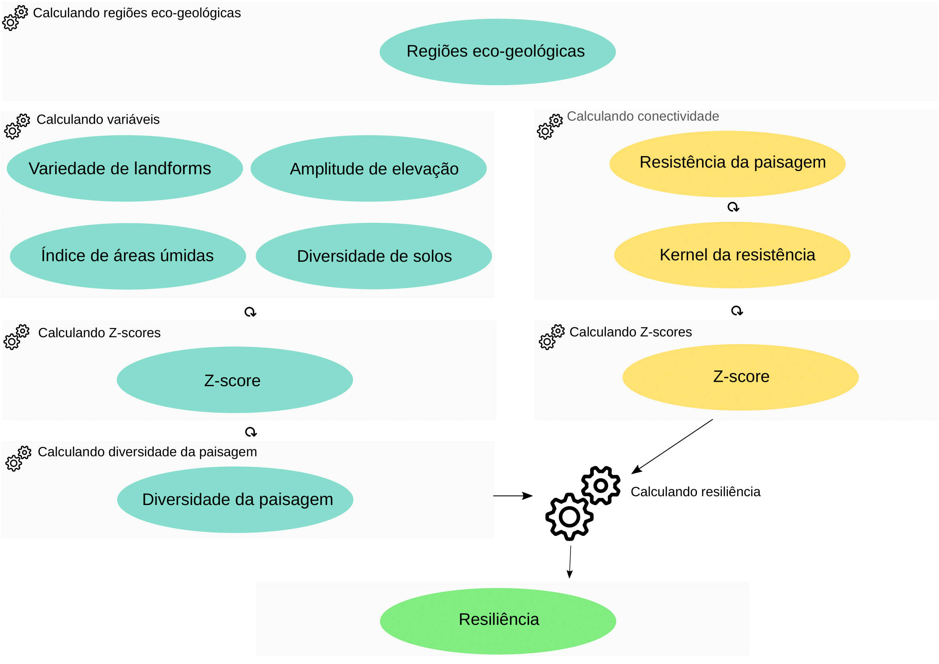 Figura 1. Fluxograma da análise de resiliência da paisagem.

## 7.1 Regiões eco-geológicas

As regiões eco-geológicas são agrupamentos dos domínios geológicos e ecoregiões, que descrevem as variações geológicas e geomorfológicas promotoras da formação das paisagens, das redes de drenagem, da pedologia e que atuam como base de sustentação da biodiversidade que evoluiu nessas regiões, representadas pelas ecoregiões. O mapeamento das áreas resilientes às mudanças climáticas dentro das regiões eco-geológicas permite a identificação de locais que suportarão a biodiversidade pelos parâmetros locais, sem o enviesamento para regiões com mais variação de elevação e formas de relevo.

Os domínios geológicos são grupos de litoestratigrafia semelhantes em relação ao posicionamento tectônico, nível crustal, classe de rocha, expressão geomorfológica, entre outros […]. Os domínios geológicos agrupam unidades geológicas, que são agrupamentos de rochas. Portanto, os diferentes domínios geológicos descrevem variações no tipo de rocha, potencial de sofrer intemperismo e idade geológica. As ecoregiões são regionalizações biogeográficas abaixo hierarquicamente dos domínios biogeográficos e biomas, representando agrupamentos espaciais da biodiversidade, numa escala regional, sustentando seus processos ecológicos principais [Olson et al . 2001; Dinerstein et al 2017 (veja material suplementar)]. A integração dos domínios geológicos e ecoregiões foram realizadas pela transformação dos polígonos dos domínios geológicos e ecoregiões em *rasters*, que são posteriormente combinados como a seguinte equação:

Desta forma, os valores do raster final estão no formato **GGEE**, onde as duas primeiras unidades (**GG**) representam os domínios geológicos e as duas últimas unidades (**EE**) as ecoregiões.

## 7.2 Resiliência

A segunda etapa consiste nas estimativas de resiliência dos sítios. Para estimar a resiliência de um sítio, é necessário estimar a **diversidade da paisagem** e a **conectividade local** para cada célula de 90 m. O resultado dessas análises é combinado para então estimar o valor de resiliência para cada local.

### 7.2.1 Diversidade da paisagem

A diversidade da paisagem está relacionada à variedade de microclimas em um determinado local. A análise de diversidade da paisagem resume informações relacionadas à (a) variedade de *landforms*, (b) amplitude altitudinal, (c) índice de áreas úmidas (*wetlands*) e (d) diversidade de solos.

#### 7.2.1.1 Variedade de *landforms*

A variedade de *landforms* diz respeito à variedade das formas do relevo criados pela topografia. Sua avaliação é baseada em um modelo de *landforms*, derivado de um modelo digital de elevação (DEM) com resolução de 90 m, que classifica a superfície em diversas categorias, como por exemplo:

* precipícios e áreas íngremes (*cliff e steep slope*)
* topos de montanha e divisores de águas (*summit/ridge-top*)
* vertentes norte e sul, que determinam se uma vertente é quente ou fria, especialmente em latitudes maiores, (*warm/cool side slope*)
* colinas (*flat hill top* e *gentle slope hilltop*)
* áreas planas de terras baixas (*dry flat*), entre outros.

A classificação de *landforms* é baseada na em índices de **inclinação do relevo**, **orientação da vertente**, **posição topográfica** e **acúmulo de umidade**(*slope*, *aspect*, *land position* e *moisture accumulation*), que correspondem aos locais com diferenças em umidade, radiação e deposição. A variedade de *landforms* é calculada como a quantidade de *landforms* dentro de uma área circular, de 450 metros de raio, no entorno de cada célula de 90 m.

#### 7.2.1.2 Amplitude altitudinal

A amplitude altitudinal é determinada a partir do DEM, calculando a amplitude em uma área circular, de 450 m de raio, no entorno de cada célula de 90 m. A amplitude altitudinal considerada no estudo corresponde ao componente não correlacionado com a diversidade de *landforms* (os resíduos de uma regressão linear simples (*Ordinary Linear Squares*)).

#### 7.2.1.3 Índice de áreas úmidas

Para áreas planas, nas quais a variedade de *landforms* e a amplitude altitudinal não permitem discriminar a variação microclimática, a densidade e quantidade de áreas úmidas captura a variação microclimática. A densidade e quantidade de áreas úmidas é resumido no índice de áreas úmidas, que é obtido pela média das densidade de aŕeas úmidas dentro de áreas circulares de 450 metros de raio (escala local) e 1170 metros de raio (escala regional), em cada célula de 90 m. Essa densidade é combinada com a quantidade de áreas úmidas (*wetland patchiness*) em áreas circular de 1170 metros de raio, formando o índice de áreas úmidas.

#### 7.2.1.4 Diversidade de solo

Por fim, em locais com baixa variação de *landforms*, amplitude de elevação e presença de áreas úmidas, a diversidade de solo é usada para identificar variações na paisagem que possam sustentar a variação da biodiversidade.

A combinação dos índices de variedade de *landforms*, amplitude altitudinal, índice de áreas úmidas e diversidade de solos gera a **diversidade da paisagem**. Esse índice pondera a variedade de *landforms* com peso maior, sendo ela o dobro do peso das demais variáveis:

### 7.2.2 Conectividade local

A conectividade local representa o grau de permeabilidade das matrizes da paisagem (ou reciprocamente o grau de resistência) em torno de cada célula avaliada. A partir de um mapa de uso e cobertura do solo, incluindo a presença de infraestruturas energéticas e de transporte, foi atribuido pesos de resistência de movimento para cada categoria de uso do solo, nos quais áreas naturais apresentam o valor mínimo, e áreas com intervenção antrópica intensa (áreas urbanas), o valor máximo.

As categorias principais de componentes da paisagem foram definidas como:

* áreas naturais (florestas, banhados, campos, etc.),
* áreas agrícolas ou modificadas (incluindo áreas improdutivas não-naturais)
* áreas urbanizadas (de baixa ou alta intensidade).

A conectividade local é a média ponderada das resistências dentro uma vizinhança quadrada de ~2070 m, sendo os pesos um decaimento linear pela distância da célula focal.

### 7.2.3 Dados padronizados (*Z*-*scores*)

Antes de calcularmos a resiliência da paisagem, as variáveis (variedade de *landforms*, amplitude de elevação, índice de áreas úmidas, diversidade de solos e conectividade local) são convertidas para valores de Z (*Z-scores*), assumindo as médias e desvios padrões das **Regiões eco-geológicas**. Isso garante a inclusão de condições físicas e ambientais distintas e permite capturar variações na composição da biota associada. Posteriomente, os valores de Z são combinados em diversidade da paisagem, exceto conectividade local.

### 7.2.4 Resiliência: combinando diversidade da paisagem e conectividade local

Finalmente, a resiliência da paisagem é determinada pela média diversidade da paisagem e valor de Z da conectividade local:

# 8. Códigos e bases de dados

## 8.1 Códigos

### 8.1.1 Diversidade da paisagem

### 8.1.2 Conectividade local

### 8.1.3 Resiliência da paisagem

## 8.2 Bases de dados

# 9. Diversidade da paisagem

# 10. Conectividade local

# 11. Resiliência da paisagem

# 12. Resultados preliminares

Os resultados preliminares das análises realizadas pela equipe se encontram no website da *The Nature Conservancy* Brasil: [*Mapping climate resilient sites in Brazil*](https://projeto-resiliencia-tnc.hub.arcgis.com/?share=link)

# References

Anderson, M. G., M. Clark, A. P. Olivero, A. R. Barnett, K. R. Hall, M. W. Cornett, M. Ahlering, M. Schindel, B. Unnasch, C. Schloss, e D. R. Cameron. 2023. [A Resilient and Connected Network of Sites to Sustain Biodiversity under a Changing Climate](https://doi.org/10.1073/pnas.2204434119). Proceedings of the National Academy of Sciences 120:e2204434119.

Anderson, M. G., M. Clark, e A. O. Sheldon. 2014. [Estimating Climate Resilience for Conservation across Geophysical Settings](https://doi.org/10.1111/cobi.12272). Conservation Biology 28:959–970.

Anderson, M. G., M. Clark, e A. O. Sheldon. 2016a. [Resilient Sites for Terrestrial Conservation in Eastern North America](https://doi.org/10.1111/cobi.12272). Conservation Biology 28:959–970.

Anderson, M., A. Barnett, M. Clark, J. Prince, S. A. Olivero, e B. Vickery. 2016b. Resilient and Connected Landscapes for Terrestrial Conservation.